**Безопасность детей на водных объектах**

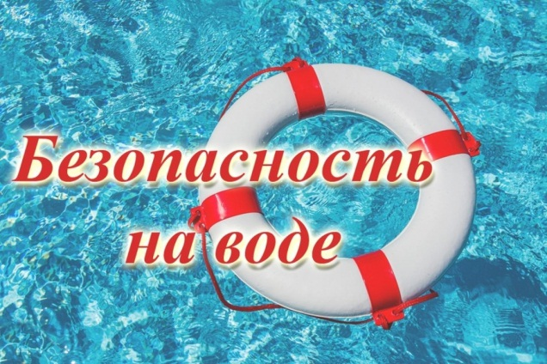В преддверии летней оздоровительной кампании одним из самых актуальных стоит вопрос здоровьесбережения детей.

В образовательных учреждениях Кузнецкого района проводится комплекс мероприятий по обеспечению безопасности детей на водоемах.

Для профилактики травм и несчастных случаев с обучающимися проведены инструктажи и беседы, нацеленные на формирование у детей представления о безопасном поведении во время купания, на воспитание у детей чувства осторожности и ответственного поведения за свою жизнь и жизнь окружающих.

Для того чтобы избежать трагических ситуаций, ребятам рекомендовано придерживаться главных правил поведения на воде и рассказать о них своим родителям:

1. Детям нельзя находиться около водоёмов без постоянного контроля родителей.
2. Пляж должен быть правильно оборудован и максимально безопасен.
3. Нельзя купаться в тех местах, где установлены запретительные знаки.
4. Необходимо держаться ближе к берегу, а не умеющим плавать купаться можно только в специально оборудованных местах глубиной не боле 1,2 метра.
5. Время пребывания в воде нужно ограничивать, принимая во внимание температуру воды.
6. Недопустимо купаться в одиночку.
7. Нельзя хватать друг друга за руки и ноги во время игр на воде.
8. Следует использовать специальные нарукавники или спасательные жилеты.
9. Нельзя подплывать к любым судам, нырять с обрывов, с лодок.

В период работы детских оздоровительных лагерей с воспитанниками будут ежедневно проводиться пятиминутки безопасности, в том числе по правилам поведения на воде.

Сотрудниками образовательных учреждений в течение летнего периода будет организовано посещение водных объектов на территории поселений, в соответствии с графиками, с целью выявления несовершеннолетних без сопровождения взрослых.